# BÀI TẬP THỰC HÀNH 3

Họ tên: Hồ Ngọc Thái Thông

MSSV: 1150080077

Lớp: CNPM1

Phần A.

Bài 1.

Thiết lập bảng tính

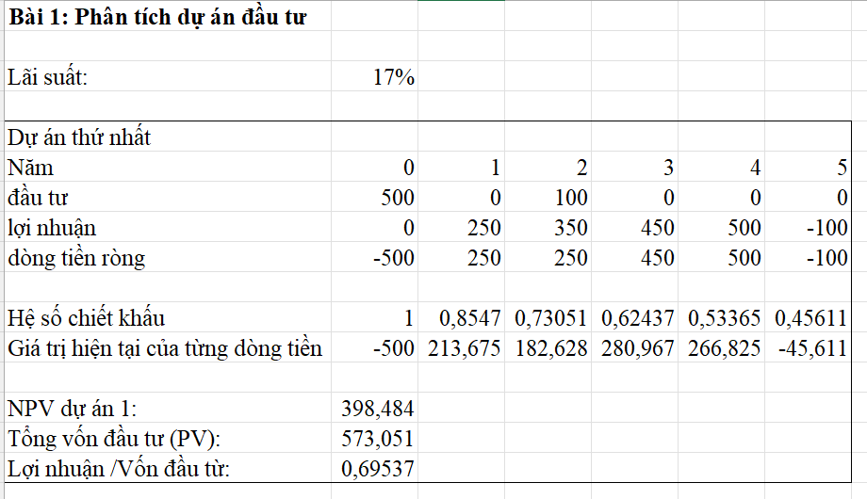

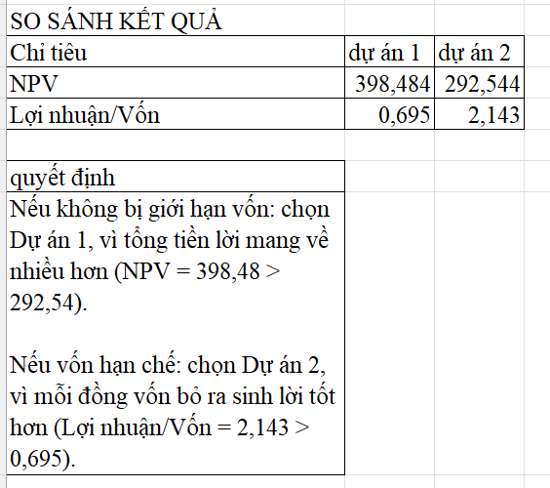

Dòng tiền ròng = Lợi nhuận - Đầu tư

Hệ số chiết khấu năm t = 1/(1+r)^t

Giá trị hiện tại của dòng tiền = dòng tiền ròng * hệ số chiết khấu

NPV của dự án = tổng tất cả giá trị hiện tại của dòng tiền của các năm

Tính tổng vốn đầu tư (PV) = sum ( đầu tư mỗi năm * hệ số chiết khấu của năm đó)

Bài 2.

Dòng tiền = Dòng vào - Dòng ra

Áp dụng công thức giống bài 1.

Bài 3.

Công thức: Vốn đầu tư / Dòng tiền hàng năm (nếu đều)

Bài 4.

Công thức tính thời gian hoàn vốn: =-LN(1-( Vốn đầu tư ban đầu* Lãi suất chiết khấu/ Dòng tiền đều hàng năm))/LN(1+ Lãi suất chiết khấu)

Bài 5.

Áp dụng các công thức trong các bài trước.

Bài 6.

**PHẦN B: TÙY CHỈNH KHUNG NHÌN, BÁO CÁO**

**I. TÙY CHỈNH KHUNG NHÌN BIỂU ĐỒ GANTT**

**1. Tùy chỉnh màu sắc, hình dạng**

**Bước 1: Mở file và lưu với tên mới**

* Mở file "Formatting_Start.mpp" từ thư mục D:\QLDAPM
* Vào File → Save As
* Đặt tên file mới là "Simple Formatting_Start.mpp"
* Click Save

**Bước 2: Chọn công việc để tùy chỉnh**

* Trong cột "Task Name", click chọn công việc số 4 "Chuẩn bị báo cáo lời-lỗ cho cuốn sách"
* Trên thanh công cụ, vào tab "Task"
* Trong nhóm "Editing", click nút "Scroll to Task"
* Biểu đồ Gantt sẽ tự động cuộn đến vị trí hiển thị thanh công việc được chọn

**Bước 3: Áp dụng kiểu màu sắc cho toàn bộ biểu đồ**

* Vào tab "Format" trên thanh công cụ
* Trong nhóm "Gantt Chart Style", click vào nút "More" (mũi tên xuống)

* Một bảng các kiểu định dạng sẽ hiển thị với 2 phần:
  + Scheduling Styles: Các kiểu lập lịch
  + Presentation Styles: Các kiểu trình bày
* Trong phần "Presentation Styles", chọn kiểu màu cam (thường ở vị trí kế cuối hàng dưới)

* Toàn bộ thanh công việc trong biểu đồ sẽ chuyển sang màu cam

**Bước 4: Tùy chỉnh riêng cho công việc mốc**

* Trong cột "Task Name", chọn công việc số 1 "Việc lập kế hoạch hoàn thành"
* Click chuột phải lên tên công việc
* Mini Toolbar sẽ xuất hiện

* Chọn màu nền (Background Color) là màu vàng

* Chọn kiểu chữ in nghiêng (Italic)

**Bước 5: Thay đổi biểu tượng công việc mốc**

* Vẫn giữ chọn công việc số 1

* Vào tab "Format" → nhóm "Bar Styles" → click "Format" → chọn "Bar"

* Hộp thoại "Format Bar" xuất hiện

* Trong phần "Start", click vào dropdown "Shape"
* Chọn biểu tượng ngôi sao (★)

* Click OK

**Bước 6: Tùy chỉnh đường lưới (Gridlines)**

* Vào tab "Format" → nhóm "Format" → chọn "Gridlines" → click "Gridlines"

* Trong hộp thoại xuất hiện:
  + Tại "Lines to change", chọn "Gantt Rows"
  + Trong phần "Normal", ở hộp "Type", chọn kiểu đường thứ 4 (đường nét đứt)

* Click OK
* Biểu đồ Gantt sẽ hiển thị các đường nét đứt ngang

**2. Hiển thị những công việc tới hạn trên biểu đồ Gantt**

**Bước 1: Bật hiển thị công việc tới hạn**

* Vào tab "Format"
* Trong nhóm "Bar Styles", tìm và check vào ô "Critical Tasks"
* Các thanh công việc tới hạn sẽ tự động chuyển sang màu khác (thường là màu đỏ)

**3. Tùy chỉnh hiển thị cho các thanh công việc**

**Bước 1: Mở hộp thoại Bar Styles**

* Vào tab "Format" → nhóm "Bar Styles" → chọn "Format" → click "Bar Styles"

* Hộp thoại "Bar Styles" xuất hiện với nhiều dòng định dạng

**Bước 2: Tùy chỉnh thanh công việc thường (Task)**

* Trong cột "Name", chọn dòng "Task"
* Chuyển sang tab "Bars" trong hộp thoại:
  + Start: Chọn Shape (hình dạng), Type (kiểu), Color (màu) cho điểm bắt đầu
  + Middle: Chọn Pattern (mẫu), Color cho phần giữa thanh
  + End: Chọn Shape, Type, Color cho điểm kết thúc

**Bước 3: Tùy chỉnh thông tin hiển thị quanh thanh công việc**

* Chuyển sang tab "Text":
  + Left (Bên trái): Chọn "Early Start"
  + Right (Bên phải): Chọn "Late Finish"
  + Top (Phía trên): Chọn "Name"
  + Bottom (Phía dưới): Chọn "Total Slack"
  + Inside (Bên trong): Chọn "Duration"

**Bước 4: Tùy chỉnh thanh công việc tới hạn**

* Trong cột "Name", chọn dòng "Critical"

* Lặp lại các bước tùy chỉnh như với Task
* Nên chọn màu đỏ hoặc màu nổi bật để phân biệt

**II. TÙY CHỈNH KHUNG NHÌN THỜI GIAN TIMELINE**

**Bước 1: Thêm công việc vào Timeline**

* Click vào bất kỳ vị trí nào trong khung nhìn Timeline (phần trên cùng)
* Vào tab "Format" → nhóm "Insert" → click "Existing Tasks"

* Hộp thoại "Add Tasks to Timeline" xuất hiện

**Bước 2: Chọn các công việc để hiển thị**

* Trong hộp thoại, check vào các công việc:
  + ☑ Việc lập kế hoạch hoàn thành!
  + ☑ Giai đoạn phát hành nội bộ
  + ☑ Giai đoạn phát hành ra công chúng
  + ☑ Giai đoạn đánh giá nhận xét
* Click OK

**Bước 3: Điều chỉnh hiển thị Callout**

* Trong Timeline, di chuột đến thanh "Giai đoạn đánh giá”
* Click chọn thanh này

* Vào tab "Format" → nhóm "Current Selection" → click "Display as Callout"

* Công việc sẽ hiển thị dạng bong bóng chú thích

**Bước 4: Thêm công việc từ Gantt Chart**

* Trong biểu đồ Gantt, chọn công việc số 8 "Chuẩn bị bao bì sản phẩm"
* Vào tab "Task" → nhóm "Properties" → click "Add to Timeline"



* Công việc mốc sẽ được thêm vào Timeline

**III. TÙY CHỈNH CÁC BÁO CÁO**

**Bước 1: Mở báo cáo Work Overview**

* Vào tab "Report" → nhóm "View Reports" → chọn "Dashboards" → click "Work Overview"

* Báo cáo với nhiều biểu đồ sẽ xuất hiện

**Bước 2: Tùy chỉnh biểu đồ Work Stats**

* Click vào biểu đồ cột "Work Stats" (bên trái)
* Tab "Chart Tools" xuất hiện

* Chọn "Chart Styles"

* Chọn kiểu biểu đồ có nền màu đen
* Biểu đồ sẽ thay đổi theo kiểu đã chọn

**IV. SAO CHÉP CÁC KHUNG NHÌN VÀ BÁO CÁO**

**1. Sao chép biểu đồ Gantt**

**Bước 1: Chọn công việc cần sao chép**

* Quay lại Gantt Chart (tab "View" → "Gantt Chart")

* Chọn công việc số 2 "Giai đoạn phát hành nội bộ"

* Tab "Task" → "Scroll to Task"



**Bước 2: Chọn nhiều công việc**

* Giữ Shift và click để chọn từ công việc 2 đến 9

**Bước 3: Sao chép dạng hình ảnh**

* Tab "Task" → nhóm "Clipboard" → click mũi tên "Copy" → chọn "Copy Picture"

* Trong hộp thoại:
  + Render Image: Chọn "For screen"
  + Copy: Chọn "Selected rows"
  + Timescale: Chọn "As shown on screen"

* Click OK

**Bước 4: Dán vào Word**

* Mở Microsoft Word
* Ctrl+V hoặc Home → Paste

**2. Sao chép dòng thời gian Timeline**

**Bước 1: Sao chép Timeline**

* Quay lại Project, click vào Timeline
* Tab "Format" → nhóm "Copy" → click mũi tên "Copy Timeline" → chọn "Full Size"

**Bước 2: Dán vào Word**

* Chuyển sang Word
* Đặt khổ giấy ngang (Page Layout → Orientation → Landscape)
* Paste Timeline vào

**V. IN CÁC KHUNG NHÌN VÀ BÁO CÁO**

**1. In biểu đồ Gantt**

Tab “view” nhóm “task view” chọn “gantt chart”

**Bước 1: Mở Print Preview**

* Tab "File" → "Print"
* Print Preview xuất hiện

**Bước 2: Xem toàn bộ biểu đồ**

* Click nút "Multiple Pages" (góc dưới cùng bên phải) để xem toàn bộ

**Bước 3: Cài đặt in**

* Settings:
  + Print Entire Project
  + Chọn khổ giấy phù hợp
  + Đặt hướng giấy (Portrait/Landscape)
  + Điều chỉnh lề
* Chọn máy in

**2. In báo cáo**

Nhấn back để quay lại

**Bước 1: Mở báo cáo cần in**

* Trên tab “Report”, trong nhóm “View Reports”, chọn “Dashboards”, sau đó chọn “Work Overview”.

**Bước 2: Cài đặt trang**

* Tab "Design" → nhóm "Page Setup"

* Điều chỉnh các thông số phù hợp

**Bước 3: In báo cáo**

* File → Print
* Chọn máy in và in

# BÀI TẬP TỰ LÀM 3

Bài 1.

Các nhiệm vụ Hoàng Minh Hải thực hiện:

1. Tiến hành phân tích nhu cầu
   * Chi phí: $700.00
   * Số giờ: 20 hrs
   * Thời gian: 8h, 8h, 4h
2. Đặc tả sơ bộ phần mềm
   * Chi phí: $420.00
   * Số giờ: 12 hrs
   * Thời gian: 8h
3. Kết hợp phản hồi vào đặc tả phần mềm
   * Chi phí: $140.00
   * Số giờ: 4 hrs
4. Xem lại đặc tả sơ bộ phần mềm
   * Chi phí: $280.00
   * Số giờ: 8 hrs
   * Thời gian: 8h
5. Phát triển đặc tả chức năng
   * Chi phí: $700.00
   * Số giờ: 20 hrs
   * Thời gian: 4h, 16h
6. Phát triển nguyên mẫu dựa trên đặc tả chức năng
   * Chi phí: $560.00
   * Số giờ: 16 hrs
   * Thời gian: 4h, 12h
7. Giúp đoàn phát hành nội bộ
   * Chi phí: $140.00
   * Số giờ: 4 hrs

Bài 2